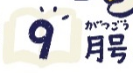
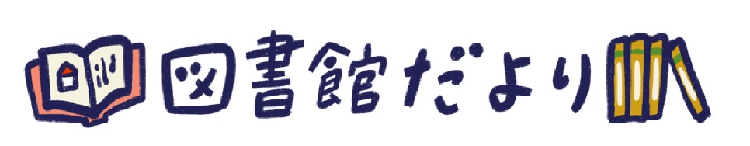

宇・富屋小学校
Ｒ７

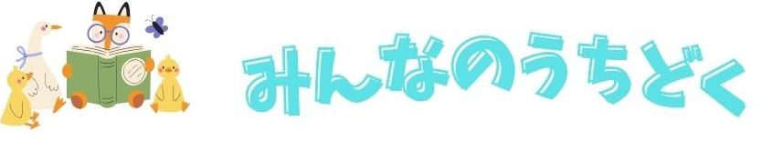

おうちの方には，お忙しい中「夏休み家読カード」にご協力いただきありがとうございました。ご提出いただいたカードからは，ご家庭で子どもたちと本との時間を楽しんでいる様子がたくさん伝わってきました。今年いただいたコメントから一部をご紹介させていただきます。（原文通り）

・本を読むことで，新しい知識が広がっていくことを改めて実感しました。
・お気に入りの本なので，毎日がんばって音読してくれました。聞いているこちらも楽しかったです。
・中々自分では読まない本だった事，よみ聞かせをしてくれた事，でした。
・絵本を読んでいておもしろかった内容を教えてくれたり集中して絵本を読んでいたりする姿がいんしょうてきでした。
・これもわかるね，あるある！と言いながら，一緒に読んでとても楽しかったね。楽しい本をえらんでくれてありがとう。

兄弟姉妹と交替で読み合ったり，おうちの人に読み聞かせをしてあげたり，いろいろな方法で取り組んでいました。今後のご家庭での読書活動にも活かしていただければと思います。

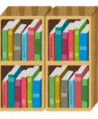
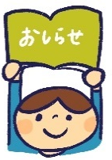
本の点検をします
TOMIYA 昆虫博 2025
１０月６日（月）～１０月２４日（金）まで、図書室の蔵書点検のため，利用することができなくなります。蔵書点検とは，図書室すべての本の場所や状態を点検することです。
この期間は，図書の貸出・返却・授業や休み時間も図書室に入ることはできません。
お家や教室などに返し忘れている本はありませんか？もし見つけたら，図書室に届けてくださいね。
７月号でもお知らせしました，昆虫をテーマにした図書室イベント“TOMIYA
昆虫博 2025”が１１日（木）から始まります。昆虫好きもちょっと苦手な人も，ぜひ図書室をのぞきにきてください。クイズに答えて，限定しおりをもらいましょう。引き続き，昆虫の折り紙作品も募集中です。

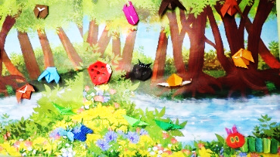
→夏休みの開館時に子どもたちが折ってくれた作品も飾っています。

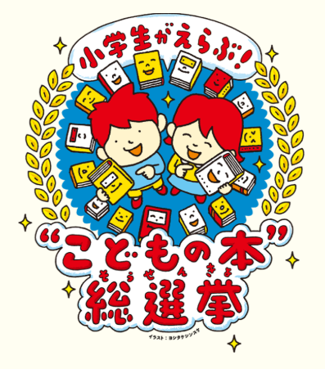
７月に受け付けした「小学生がえらぶ！“こどもの本”総選挙」への投票，ありがとうございました。富屋小で投票のあった本の中から，タイトルとおすすめポイントを少しだけ紹介します！みなさんの選んだ本は，上位にランクインするでしょうか？全国の最終結果の発表は2026年２月の予定です。お楽しみに。

マンガでおしえてくれて勉強のためにもなる。（４年）

えがかわいい。（３年）
「もうおしまいだ…」がおもしろい。（１年）

おかあさんがおこっているところ。
（１年）

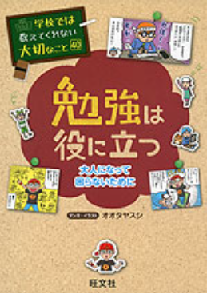
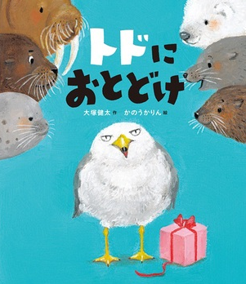
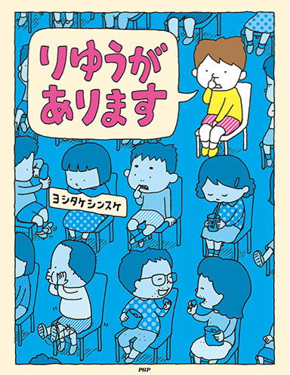

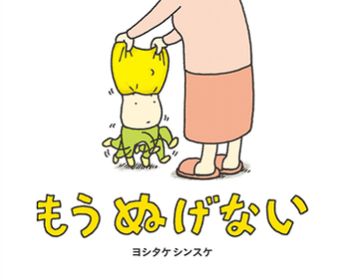
読んでいて楽しい。おもしろい。（４年）

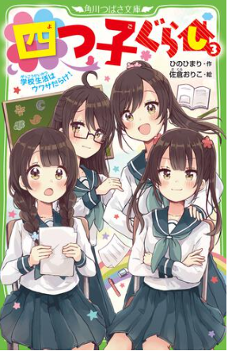

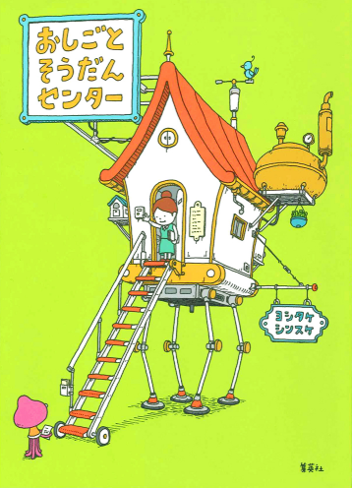
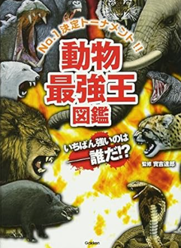
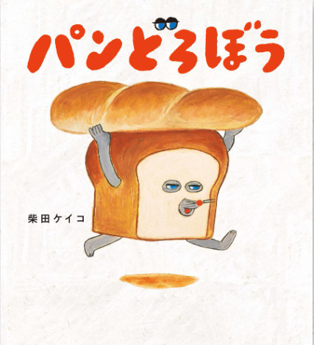
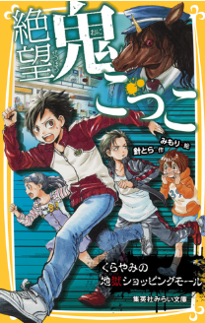

・「まずい」の
ところ。（２年）
・パンをもっていくところ。（１年）

絵がかわいいし，マンガみたいだしおもしろい。（５年）
どのどうぶつがゆうしょうするかがたのしい。
（１年）

ハラハラドキドキしておもしろい。（４年）


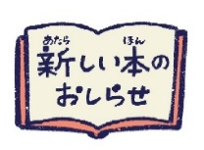

図書室に入った本の一部を紹介します。ない場合は、予約をしましょう。

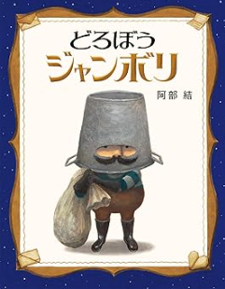
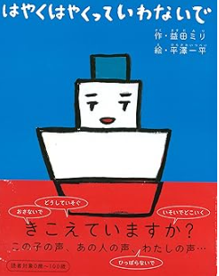
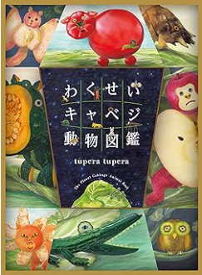
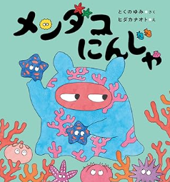
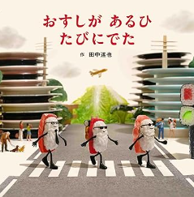

「わくせいキャベジ動物図鑑」tupera tupera/アリス館
「メンダコにんじゃ」とくのゆみ/岩崎書店
「はやくはやくっていわないで」益田ミリ/ミシマ社
「どろぼうジャンボリ」阿部結/ほるぷ
「おすしがあるひたびにでた」田中達也/白泉社

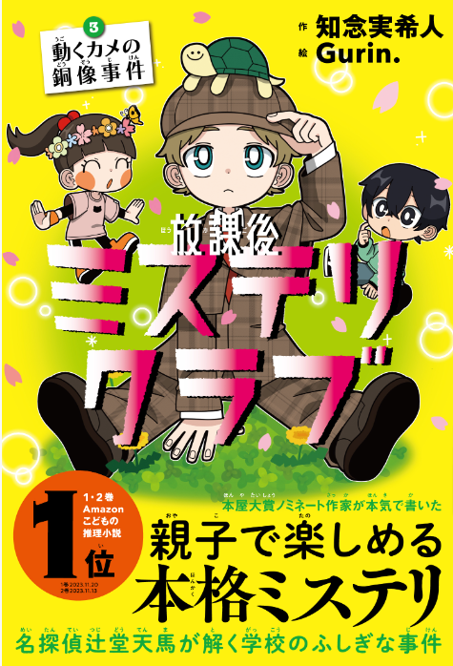
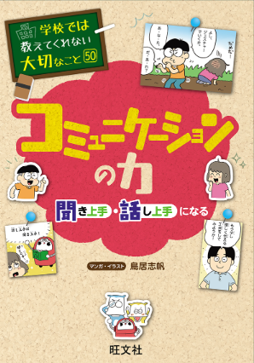
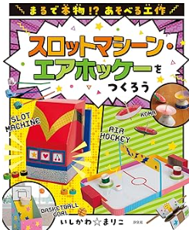
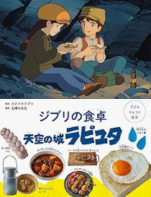
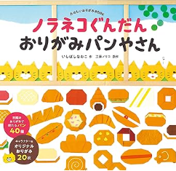
「ジブリの食卓 天空の城ラピュタ」
スタジオジブリ/主婦の友社
「ノラネコぐんだんおりがみパンやさん」いしばしなおこ/白泉社
「まるで本物⁉あそべる工作 スロットマシーン・エアホッケーをつくろう/いしかわまりこ/汐文社
「コミュニケーションの力 聞き上手・話し上手になる」鳥居志帆/旺文社
「放課後ミステリクラブ３ 動く亀の銅像事件」知念実希人/ライツ社

